Номер в геральдическом реестре  Ульяновской области | Дата внесения  в геральдический реестр  Ульяновской области | Название официального символа | Регистрационный номер  в Государственном геральдическом  регистре Российской Федерации  и дата внесения | Цветное графическое  изображение (рисунок)  официального символа  (в действующей редакции) | Геральдическое описание  официального символа (текст)  с указанием автора/авторов  (в действующей редакции) | Решение об утверждении  (об изменении)  официального символа | Место хранения  официального символа
1 | 2 | 3 | 4 | 5 | 6 | 7 | 8
296 | 04.06.2020 | Флаг  Шмалакского сельского  поселения | № 9174  от 20.02.2014 | 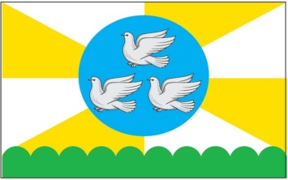 | Прямоугольное двухстороннее полотнище  с отношением ширины к длине 2:3, воспроизводящее композицию герба Шмалакского сельского поселения, изображённую белым, жёлтым, голубым и зелёным цветом.  Сергей Иванов (г. Ульяновск), Константин  Мочёнов, исполнительный директор правления  общероссийской общественной организации «Союз геральдистов России» (г. Химки), Ольга Салова,  художник общества с ограниченной ответственностью «Регион-Сервис» (г. Москва), Вячеслав Мишин (г. Химки). | Решение Совета депутатов  муниципального образования  Шмалакское сельское  поселение  от 13.11.2013  № 15 | Зал заседаний  Совета  депутатов муниципального образования  Шмалакское  сельское  поселение

